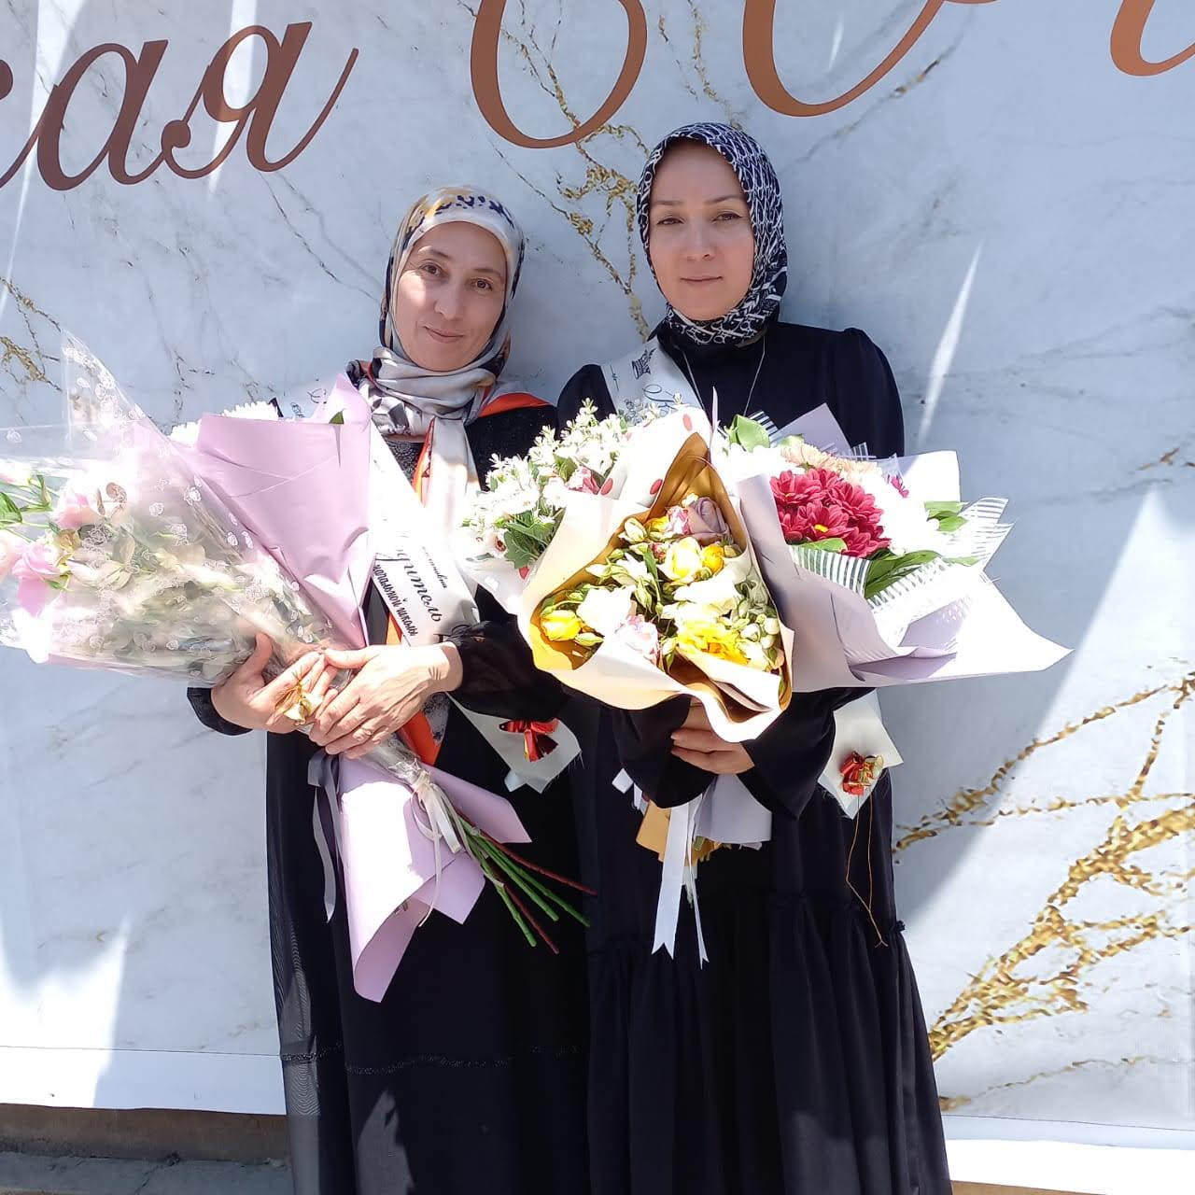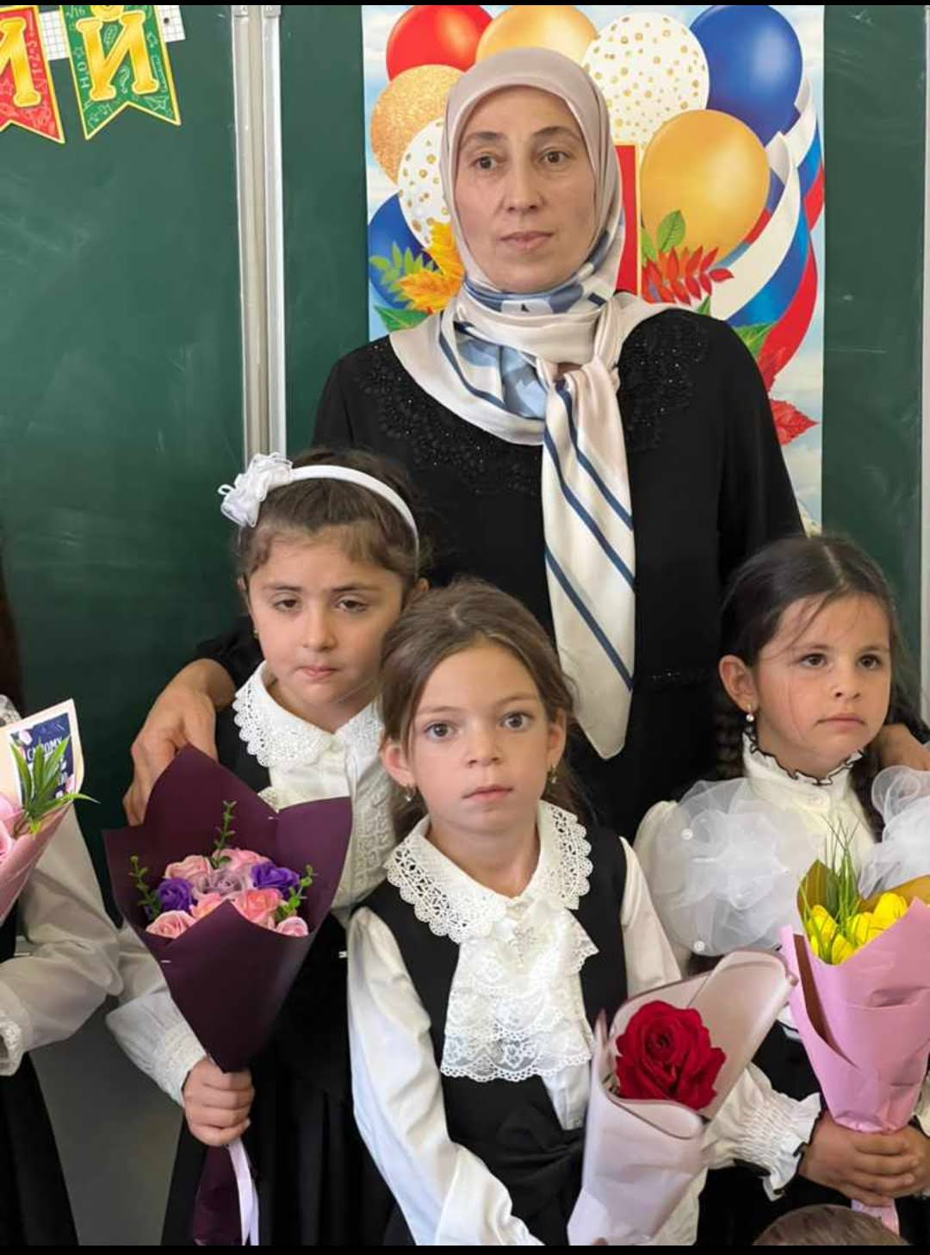
Учитель начальных кл.- Нурахмаева Сукайнат Таймасхановна
Тема : «Развитие творческих способностей младших школьников в рамках ФГОС» Профессия учителя, которую выбрала учитель, одна из самых важных и трудных. Это именно то, что приносит мне радость и удовлетворение, особенно, когда видишь глаза детей, добрые и наивные, которые смотрят с любовью и безграничным уважением. Хочется отдать им всё. Ее педагогический стаж составляет 26 лет. В МКОУ «Рахатинская СОШ» она работает учителем начальных классов с 1998года, а в 1997году в Шодродинской СОШ. Образование среднее специальное, окончила Буйнакский педагогический колледж. По результатам аттестации мне была присвоена первая квалификационная категория . Свою работу введу по УМК «Школа России».Ее сегодняшним ученикам 7-9 лет, а ее первые ученики уже работают, ведут самостоятельную жизнь. Один из ее выпускников ее коллега, учитель истории – Закарикаев Закарика Абасович. Это очень приятно.
Деятельность педагога - непрерывный поиск методов для достижения положительных результатов в обучении и воспитании.
Ее педагогическое кредо: «Если учитель соединяет в себе любовь к делу и любовь к ученикам, он совершенный учитель!» - это, правда, не ее слова, а Льва Николаевича Толстого.
Главной целью педагогической деятельности является:
развитие личности ребенка, его интеллекта, изучить и проанализировать научно-методическую литературу и практический опыт по проблеме.,
обеспечить диагностику развития творческих способностей.,
определить формы и содержание работы по развитию творческих способностей младших школьников во внеурочной деятельности
В своей педагогической деятельности большое внимание учитель уделяет именно внеурочной деятельности, так как в ней имеются большие возможности для развития творческой, разносторонней личности. Эти возможности можно успешно реализовать, опираясь на традиционные и нетрадиционные методы воспитания и обучения, а так же на собственное педагогическое творчество.
Основные педагогические идеи. Для формирования творческой личности ребёнка, развития его активности учитель использует идею сотрудничества. Это идея свободного выбора ребёнком способа и сроков работы, идея коллективного творческого воспитания.
Особенно значимы такие идеи, как идея творческого самоуправления (при условии совместной работы старших и младших членов коллектива), идея сотрудничества с родителями, как детей, так и педагогов, идея личностного подхода к ученику.
-Считаю основными и ведущими методами, развивающими творческие способности детей:
- Проблемные
- Частично-поисковые
- Метод проектов
Технологии, которые я применяю в работе это:
Игровые технологии.
Здоровьесберегающие технологии
Проблемное обучение.
Информационно-коммуникативные технологии.
Групповые технологии.
Информационно-коммуникаивные технологии.
Нельзя сейчас обойтись и без ИКТ. Использование на уроках информационно-коммуникативных технологий обеспечивает личностное развитие учащихся, снижает нагрузку, позволяет более эффективно использовать учебное время.
Учитель владеет навыками работы на персональном компьютере, использует проектор и мультимедиа, презентации, квесты, что позволяет качественно готовиться к урокам, своевременно обновлять раздаточный и демонстрационный материал, расширить использование наглядного материала.
Сама создает презентации к урокам и внеклассным мероприятиям, использует в своей работе электронные пособия, материалы интернет -ресурсов.
Постоянно делится своими разработками со своими коллегами, для своей работы пользуется разными интернет -порталами и сайтами ( инфоурок, мультиурок, видеоуроки, учи.ру, РЭШ, ЦОК. На многих интернет-порталах имеет личную страничку. Принимает активное участие в вебинарах. В 2020 году создала личный сайт, где размещет свои разработки и творческие работы учащихся.
Под ее руководством ребята готовят творческие работы, проекты с использованием информационных технологий, рефераты, исследовательские работы, готовят проекты. Дети занимаются на платформах учи.ру, РЭШ, активно участвуют в олимпиадах и имеют достижения и успехи. Кроме этого мои ученики принимают активное участие во внеклассной работе, в проектной деятельности, в конкурсах. Участвовали во всероссийском конкурсе молодёжных проектов стратегии социально экономического развития «Россия-2035», муниципальном конкурсе «Письмо солдату», республиканском конкурсе «И гордо реет флаг державный», конкурс, посвященный творчеству Расула Гамзатова и заняли призовые места.
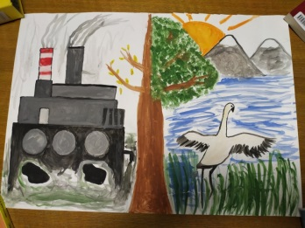
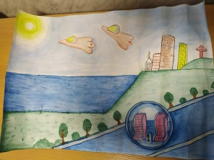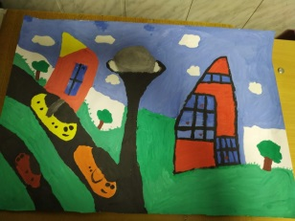 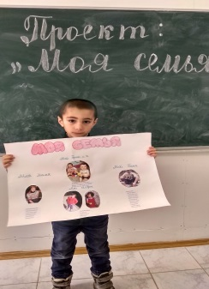 Систематическая работа над развитием творческих способностей учащихся дает положительные результаты. Среди всего многообразия используемых технологий, особое место занимает исследовательская творческая и проектная деятельность. В начальной школе учитель закладывала фундамент знаний, умений и навыков активной, творческой, самостоятельной деятельности учащихся, приемов анализа, синтеза и оценки результатов деятельности и исследовательской работы. Постоянно совершенствует свое педагогическое мастерство, посещая курсы повышения квалификации и занимаясь самообразованием. Для лучшего удобства размещения методических материалов создала персональный сайт в инфоуроке. Там же публикует творческие работы учащихся, проекты, сочинения. Но и как результатом всей моей деятельности, конечно, является повышение качества знаний учащихся. Таким образом, анализируя результаты мониторинга, можно наблюдать хоть и небольшой, но всё-таки рост качества знаний по предметам.

Работу с родителями ведет в двух направлениях: повышение педагогической культуры и объединение родителей в сплочённый коллектив, деятельность которого направлена на повышение уровня учебно-воспитательной работы с учащимися класса.
-Считаю, что заставить учиться нельзя, учёбой надо увлечь, чтобы учащиеся занимались с желаниеми с удовольствием.
Настоящее сотрудничество учителя и ученика возможно лишь тогда, когда они являются единомышленниками. Это позволяет им проявлять свои творческие, физические, интеллектуальные способности, учиться самостоятельно, планировать и организовывать свою деятельность. И еще в заключение, я хотела бы напомнить всем нам, учителям, что «Учитель – это звучит ГОРДО!»
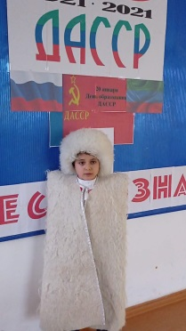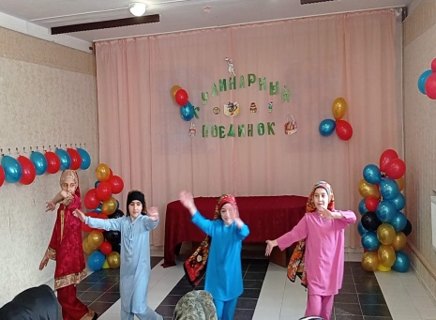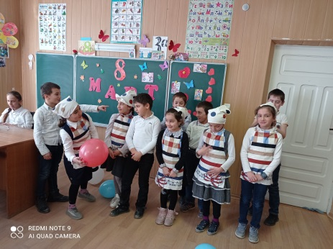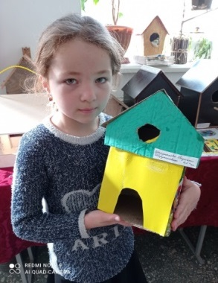
Нам бывает трудно справиться с трудностями в работе, с неурядицами, с проблемами, но самое главное мы, как учителя, должны помнить, что мы образец, образец поведения, образец общения. И если вы позволите, я наберусь смелости дать один совет.
-Мой вам совет: при любых обстоятельствах
делайте вид, что на сердце покой.
это ваш шанс избежать обязательства
всем объяснять, что случилось с тобой!
будьте приветливы, доброжелательны,
стрессоустойчивы, в чем-то просты.
много читайте, тогда обязательно
речи и мысли не будут пусты.
помните истину: прошлого нет.
возраст неважен, указанный в паспорте,
не осуждайте других, не злорадствуйте!
только душа знает сколько вам лет.
будет тогда в жизни все замечательно,
снимет любую печаль, как рукой!
но главное здесь — при любых обстоятельствах
делайте вид, что на сердце покой.

